Dienstag 26.1.21

Deutsch
- AB1D
- Fahre die U mit Filzstift nach.

Achte auf die Schreibrichtung und die Stifthaltung. Schreibe selbst U auf die leere Fläche!

- AB2D
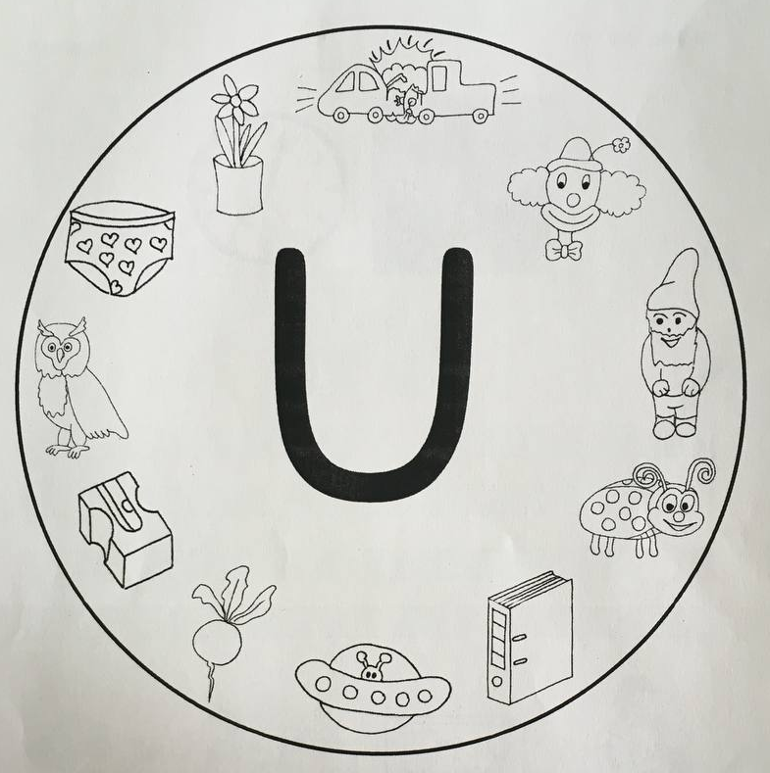
- Benenne die Bilder. Male die U-Bilder mit Holzfarben an und streiche die nicht-passenden Bilder mit roter Farbe durch!

- Unfall, Clown, Zwerg, Marienkäfer, Mappe, Ufo, Radieschen, Spitzer, Uhu, Unterhose, Blume
Verkehrserziehung
AB2SU: „Sehen und gesehen werden.“
Male den Hintergrund mit schwarzer Holzfarbe an. Ein Kind hat gelbe Kleidung an (= gut sichtbar in der Dunkelheit) und das andere Kind trägt dunkle Kleidung (braun, schwarz, dunkelblau) (= im Dunkeln schlecht sichtbar).

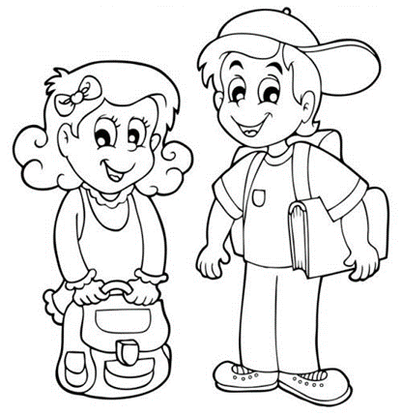

Werken
Masken gestalten
Gruppe1: Kratzbilder Gruppe 2: Tiermasken
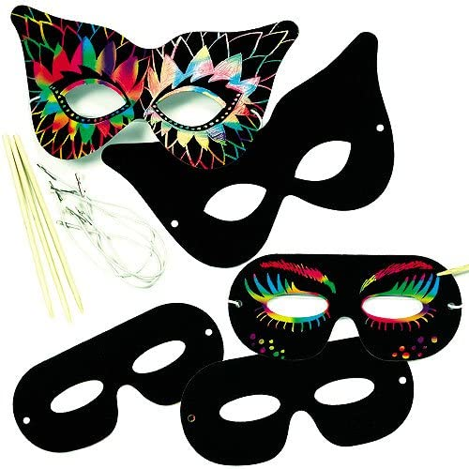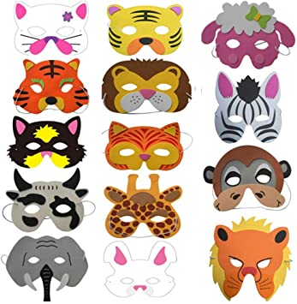

Bewegung und Sport
Bewege dich vor der Tür, oder suche dir etwas aus dem Kästchen „Bewegung und Sport“ aus!

